CONCURSO PÚBLICO
VIVENDAS DE ALUGUER

VIVENDA A : Antiga Casa Conserxe CEIP (prezo 175 €/mes + IVE)



VIVENDA B : Piso Antigas Vivendas dos Mestres (prezo 150 €/mes + IVE)

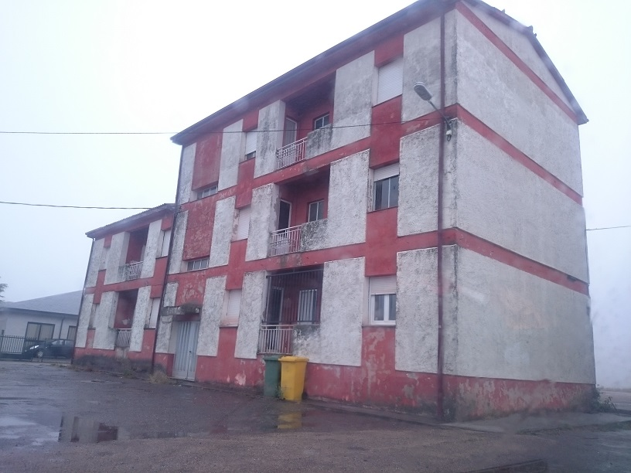

Prazo presentación de solicitudes ata o 30 de agosto ás 14,00 horas.

CONDICIÓNS E MODELO DE SOLICITUDE: PÁXINA WEB (www.amezquita.gal) E OFICINAS MUNICIPAIS DO CONCELLO DE A MEZQUITA

